Travaux pratiques de PCSI

Capteur de température

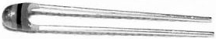

Nous allons utiliser une thermistance (marron noir orange or NTCLE100E3103JB0). C'est une résistance dont la valeur varie avec la température.
Les données constructeur donnent les relations entre la résistance et la température :

R_{rèf} = R_{25°C} = 10 kΩ ; A₁ = 3,354016E-03 ; B₁ = 2,569850E-04 ; C₁ = 2,620131E-06 ; D₁ = 6,383091E-08 ;

Pour simplifier on pourra dans un premier temps ne considérer que les termes avec A₁ et B₁. Syntaxe des nombres réels en C : double B1 = 2.569850e-4 ;

Pour la photorésistance nous avions travaillé avec la valeur de l'entrée analogique comprise entre 0 et 1023. Cette fois nous voulons connaître la température en degré Celsius correspondant à l'entrée analogique.
Ici aussi nous réalisons un montage diviseur de tension : une résistance R_{o} de 10 kΩ est placé en série avec la thermistance R. On obtient le même type de relation entre U, R, R_{o} et E. Exprimez T en fonction de la valeur de l'entrée analogique.

Nous voulons programmer une fonction qui réalise le calcul. On entre la valeur le l'entrée analogique (entier de 0 à 1023, type int) et la fonction nous retourne la valeur de la température (réel avec un chiffre après la virgule, type double). Codez la fonction temperature en vous aidant de l'exemple ci-dessous. Vous aurez aussi besoin de la fonction ln : log() et peut-être aussi de int() qui renvoie la valeur entière d'un nombre. La valeur de la température ambiante sera affichée en degré Celsius sur le moniteur toutes les secondes.
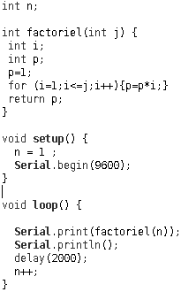
L'exemple : supposons qu'une fonction renvoie le factoriel d'un nombre, voilà une manière de la programmer :
Chargez le programme dans la carte et vérifiez que le fonctionnement est correct. Proposez une amélioration.

Calibrage de la température : la thermistance fonctionne entre - 40°C et 125°C. Vérifiez la température mesurée de la glace fondante. Que se passe-t-il quand nous mélangeons de la glace avec du sel ?

Application : Réalisez une montage qui allume une diode jaune quand la température est inférieur à 30°C, une diode rouge entre 30°C et 34°C, et au dessus fait clignoter une diode rouge en émettant un son d'alarme.
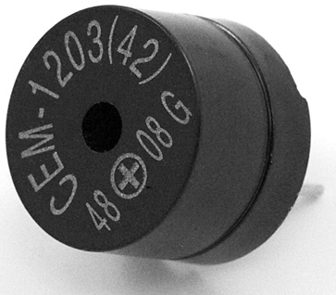
Buzzer : il existe une fonction pour produire une onde carré tone(broche, fréquence) et l'arrêter noTone(broche) .

Fuites thermiques : Nous remplissons un bécher avec de l'eau à 80°C et nous mesurons la température toutes les 3 secondes pendant 10 minutes (trois valeurs données à titre indicatif !). Copiez les données du moniteur et collez-les dans un tableur. Tracez la courbe de la température en fonction du temps. Déterminez la constante de temps de la thermalisation de l'eau du bécher avec la température ambiante.

Liste du matériel:

Par groupe :

- Kit Arduino avec la rallonge immersible pour la thermistance

- Ordi avec le logiciel Arduino

- Deux Béchers 100 mL

- Chiffon

Pour tous :

- Un mélange eau/glace pour une référence de température

- Du sel pour une mesure de température négative

- Un bain thermostaté autour de 70°C

- Une imprimante déplaçable

